Рисунок №1 – «Простой калькулятор»
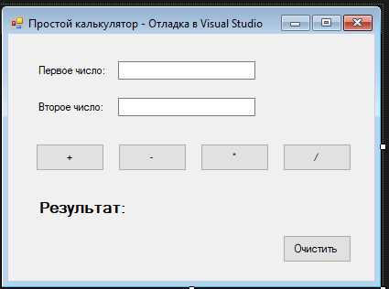
Рисунок №2 – «Программа работает»
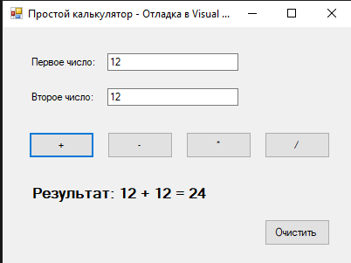
Рисунок №3 – «Ставим точку останова»
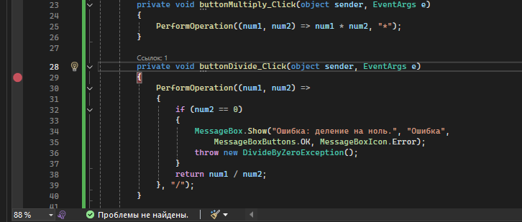
Рисунок №4 – «Проверяем на программу»
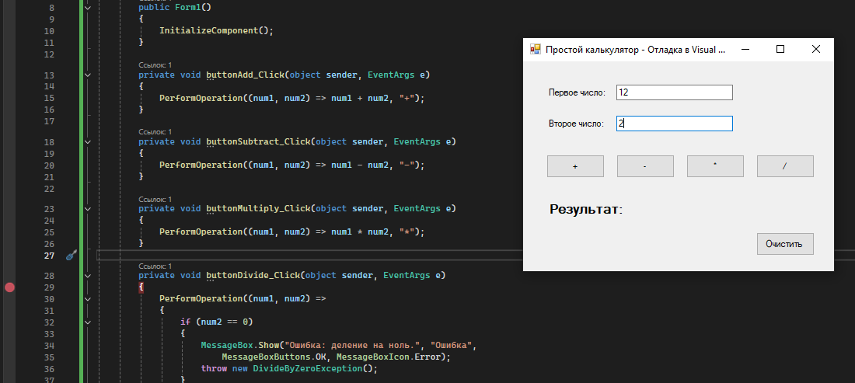
Рисунок №5 – «Программа работает»
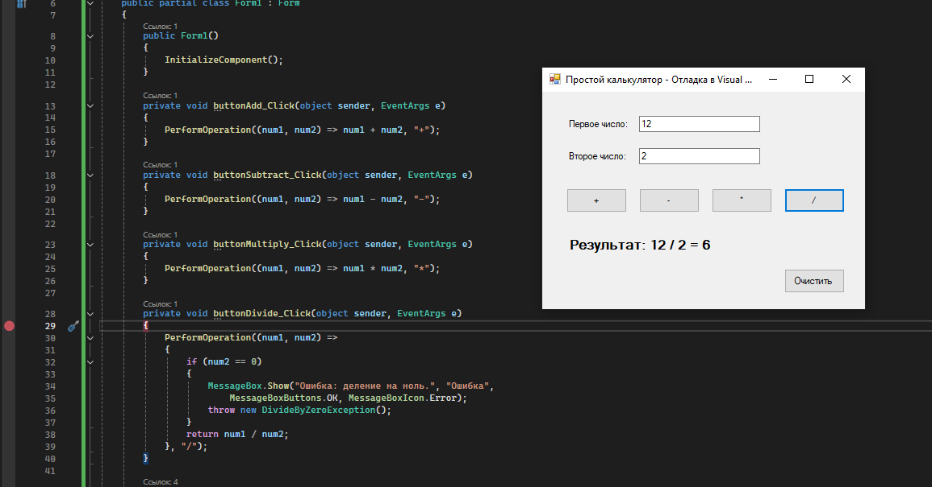
Рисунок №6 – «Прошло 25 560 мс, со времени выполнение программы»
